«Применение методов ТРИЗ
в повседневной жизни детского сада».
Актуальность работы: жизнь постоянно ставит перед нами задачи, и от их решения зависит наша судьба. Как воспитать личность, умеющую легко разрешать возникающие проблемы? Педагоги хорошо знают, что любой ребенок может быть творческой личностью, он от рождения является потенциально талантливым. Чтобы воспитать талантливого человека, необходимо развивать в дошкольном детстве творческое мышление, способность нестандартно мыслить, смотреть на окружающий мир. Дошкольный возраст уникален, ибо как сформируется ребенок, такова будет его жизнь. Именно поэтому важно не упустить этот период для раскрытия творческого потенциала каждого ребенка. Ум детей не ограничен «глубоким опытом жизни» и традиционными представлениями о том, как все должно быть, что позволяет им изобретать, быть непосредственными и непредсказуемыми, замечать то, на что мы взрослые давно не обращаем внимание.
Цель ТРИЗ — не просто развить фантазию и воображение детей, а научить мыслить системно, с пониманием происходящих процессов. ТРИЗ для дошкольников – программа, которая не претендует на то, чтобы заменить основную. Она создана для того, чтобы увеличить эффективность уже имеющихся способов обучения.
Девиз тризовцев – «Можно говорить все!»
Используя технологию ТРИЗ, я решаю следующие задачи:
- Развитие умения анализировать, сравнивать
- Развитие умения концентрироваться при решении сложных мыслительных операций и доводить начатое дело до конца
- Формирование умения выявлять противоречивые свойства предметов и явлений и разрешать эти противоречия
- Развитие умения детей самостоятельно находить ответы на вопросы, добывать знания
- Развитие творческих способностей
- Развитие коммуникативных умений, речи
- Воспитание дружеских взаимоотношений между детьми

ФОРМЫ РАБОТЫ
- Использование игр и упражнений с элементами ТРИЗ в развитии фонематических процессов
Для формирования фонематических процессов у дошкольников мы, помимо традиционных игр и упражнений используем игры и упражнения с элементами теории решения изобретательских задач (ТРИЗ)
Игра «Да-нет-ка».
Цель: формирование навыков фонематического анализа и синтеза; научить детей находить существенный признак в предмете, классифицировать предметы и явления по общим признакам, слушать и слышать ответы других, строить на их основе свои вопросы, точно формулировать свои мысли, развитие слухового внимания и памяти.
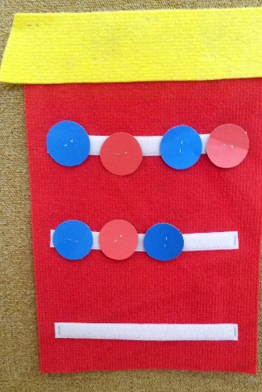
Правила игры: загадывается объект, дети задают вопросы об этом объекте. На вопросы можно отвечать только "да" или "нет". Воспитатель обращает внимание детей на то, что первые вопросы должны быть наиболее общие, объединяющие сразу несколько признаков. Как правило, первый вопрос: - это живое? Когда общая категория установлена, задаются более конкретные вопросы о составляющих характеристиках этой категории. Например, если выбранный объект является животным, то спросить можно домашнее ли это животное? Хищное? Травоядное? и т.д. Далее название объекта подбирается к звуковой схеме слова.
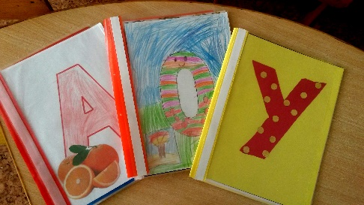
Игра «Зашифрованная буква» (символическая аналогия)
Цель: формирование фонематических процессов, закрепление буквы; развитие воображения.
Буква зарисовывается сначала с предметами, затем признаками (п – пушистая, полосатая, к – кудрявая…), действиями (д – дрожит, п – ползёт, с – смеётся…). Дети не только запоминают образ буквы, но и учатся подбирать слова (предметы, признаки, действия) на звук, которой соответствует данной букве, развивается их творчество, воображение, так как нужно придумать, как изобразить, чтобы было видно, например, что это буква П и она пушистая.
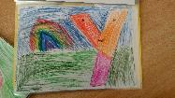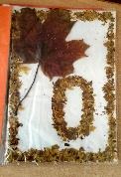

- Приемы фантазирования.
В основе – активизация мыслительной деятельности людей, занимающихся изобретательством.
Приемы: увеличение-уменьшение, деление-объединение, преобразование признаков времени, оживление-окаменение, специализация-универсализация, наоборот.
Для лучшего понимания детьми фантастических преобразований названия приемов дают в виде имен Волшебников. Например, пришел Волшебник Увеличения (или Уменьшения) и изменил размер объекта, его цвет.
- Что было бы, если бы не было воды на планете Земля? -Как улучшить жизнь на Земле? «Дни и сутки» - Что было бы, если бы весь год была ночь?
Такие занятия проводятся, как поиск истины и сути, подведение ребенка к проблеме и совместного поиска ее разрешения.

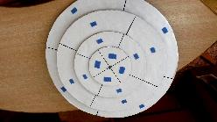
- Кольца Луллия
Раймонд Луллий (жил в XIII—XIV вв.) создал приспособление, которое представляет собой несколько кругов разного диаметра, нанизанных на общий стержень (по типу пирамидки).
В верхней части стержня устанавливается стрелка. Круги подвижны. Все они разделены на одинаковое количество секторов. При свободном вращении кругов под стрелкой оказываются определенные сектора.
Кольца Луллия – одно из средств развития интеллектуально – творческих способностей детей, предложенное авторами ТРИЗ для использования в дошкольных учреждениях. Это пособие вносит элемент игры в занятие, помогает поддерживать интерес к изучаемому материалу.
Для работы с дошкольниками целесообразно использовать не более четырех кругов разного диаметра с количеством секторов от 4 до 8.
Круги Луллия могут использоваться и в репродуктивной деятельности по ознакомлению с окружающим, развитию речи, математике и др.
· Круги Луллия представляют дошкольникам как чудесные кольца или загадочные круги. Детям предлагается найти соответствия на кругах.
· В работе с детьми пятого года жизни используют два-три круга (4-6 секторов на каждом).
· Тренинги целесообразно проводить вне занятий в качестве игровых упражнений (индивидуально или с подгруппами детей).
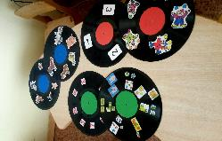
· Сами круги желательно изготовлены из старых пластинок (или толстого картона). На сектора прикрепляются картинки по теме занятия (с помощью мастики или скотча, чтобы педагог и дети могли легко поменять их).
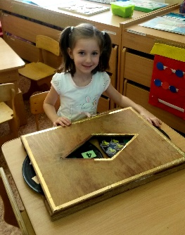
· НОД может состоять из двух частей: 1) уточнение имеющихся знаний в определенных областях (реальное задание); 2) упражнения на развитие воображения (фантастическое задание)

- Игра «ТЕЛЕКАНАЛ»
Цель: развивать личностные качества детей; учить преодолевать скованность; быть активным и самостоятельным собеседником; развивать уверенность в себе и своих высказываниях, умение строить диалог и устанавливать эмоциональный контакт, а также культуру общения и речи.
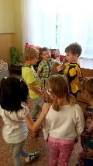
На таких занятиях целесообразно использовать магнитофон или видеокамеру – это даёт возможность детям ощутить себя настоящими корреспондентами, а также проанализировать своё поведение и речь в ходе «пресс конференции» (по видео или аудиозаписи).
Игру можно организовать по любой лексической теме («Посуда», «Мебель», «Птицы», «Домашние животные» и другие)

- Игры «Необычный лифт»
(«Чудесный экран», «девятиэкранка»)
Цель: формировать у детей умения системно размышлять: выделять функцию предмета (свойства), рассматривать его место и взаимосвязи с другими объектами, а также возможность преобразования во времени.
Воспитатель показывает рисунок домика (схема на наборном полотне) и комментирует его.
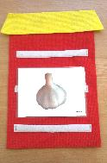
В.: Этот трехэтажный дом необычный, в нем живут не люди, а разные предметы. На втором этаже живут они сами. Например, ручка.
На первом этаже живут отдельные части этих предметов. Назовите, из каких частей состоит ручка (соответственно показывает). А комнаты на третьем этаже — это места, в которых могут быть эти предметы. Где, в каких местах может быть ручка?
Итак, три этажа: места -- предметы -- части. А быстро передвигаться по этажам поможет лифт.
Воспитатель предлагает «покатать на лифте» предметы.

место функционирования объекта и его класс
объект и его функция
части объекта (составляющие элементы)

 | место функционирования объекта и его класс
прошлое объекта или его функции | объект и его функция | будущее объекта или его функции
 | части объекта (составляющие элементы)

- Игры
- «Маятник» или "Хорошо-плохо"

Цель: Учить детей выделять в предметах и объектах окружающего мира положительные и отрицательные стороны.
Правила игры:
Ведущим называется любой объект или в старшем дошкольном возрасте система, явление, у которых определяются положительные и отрицательные свойства.
Я буду называть предмет или явление, если я наклоню руку вправо, то вы называете положительные свойства объекта или явления. Если влево – то отрицательные свойства.

- "На что похоже" или «Найди друзей»

Цель: Развитие ассоциативности мышления, обучение детей сравнениям разнообразных систем

Правила игры:
Ведущий - воспитатель, а в старшем возрасте - ребенок называет объект, а дети называют объекты, похожие на него.
Примечание: Похожими объекты могут по следующим признакам: по назначению (по функции), по подсистеме, по надсистеме, по прошлому и будущему, по звуку, по запаху, по цвету, по размеру, по форме, по материалу. Похожими могут быть даже самые разные объекты. Можно использовать картинки предметные, особенно на этапе ознакомления с игрой. Ведущий просит объяснить, почему играющий решил, что названные объекты похожи.
Неживая природа.
В: На что похож дождь?
Д: На лейку, когда из лейки что-то поливают, на душ.
В: А душ какой бывает?
Д: Холодный и теплый. И дождь летом бывает теплым, а осенью холодным. А еще дождь похож на разбрызгиватель, который мама ставит на огороде и поливает ягоды и овощи.
Звуковая культура речи
(при совершенствовании умения различать на слух звуки языка).
В: На что похож звук "Р"?
Д: На шум мотора, пылесоса, на рычание льва или собаки.
В: Произнесите звук "Р". Назовите слова, в которых есть этот звук. (Переход к занятию).
- "Теремок"
Цель: тренировать аналитическое мышление, умение выделять общие признаки путем сравнения.
Правила игры:
Детям раздаются различные предметные картинки. Один ребенок (или воспитатель в младшей группе) выполняет роль ведущего. Сидит в "теремке". Каждый приходящий в "теремок" сможет попасть туда только в том случае, если скажет, чем его предмет похож на предмет ведущего или отличается от него. Ключевыми словами являются слова: "Тук - тук. Кто в теремочке живет?".
Примечание: В ходе игры ведущий может менять установки: "Пущу тебя в теремок, если скажешь, чем ты похож на меня. Или: "Пущу тебя в теремок, если скажешь, чем ты отличаешься от меня». Похожести и различия могут быть по функции (по назначению предмета), по составным частям, по местонахождению или по видовой принадлежности.
Математика
(при закреплении геометрических фигур).
Д: Тук-тук. Я треугольник. Кто в теремочке живет? Пустите меня к себе.
В: Пущу тебя, если скажешь, чем ты, треугольник похож на меня, квадрат.
Д: Мы геометрические фигуры. У нас есть углы, стороны. Мы делаем мир разнообразным.
Д: Тук - тук. Я круг. Пустите меня к себе.
В: Пустим, если скажешь, чем ты, круг отличаешься от нас (треугольника и квадрата).
Д: У меня нет сторон и углов. Зато я могу катиться, а вы нет.
Примечание: Игра может усложняться. Могут браться объекты разнообразных форм и детям придется сказать еще и о похожестях и различиях объектов.
В игре "Теремок" могут принимать участие от 2 до 10 человек. Чтобы игроки, находящиеся в теремке, не скучали, работу можно строить по цепочке. Тот, кого уже впустили в теремок, спрашивает следующего игрока, который просится в теремок и так далее. В течение игры задания можно менять: задавать то на похожести, то на различия. Картинки обязательно использовать только на первом этапе, затем дети могут "держать" объект в голове.
Игру можно посвящать только одной какой-то теме. Например, только животным или предметам посуды, мебели. Тогда перед игрой воспитатель сообщает об этом детям. Или если берутся картинки - подбирает соответствующие.
Сам "теремок", конечно же, условный. Это может быть просто угол в комнате, а могут- поставленные стульчики, за которые все объекты в итоге собираются.
Вывод:
Программа ТРИЗ даёт воспитателям и детям методы и инструменты творчества, которые осваивает человек независимо от своего возраста. Владея единым инструментами, дети и взрослые могут легче найти общий язык, понять друг друга. Творчество – самый эффективный способ активного развития личности и развития человечества в современном быстро меняющемся мире.

